РОССИЙСКИЙ УНИВЕРСИТЕТ ДРУЖБЫ НАРОДОВ
Факультет физико-математических и естественных наук
Кафедра прикладной информатики и теории вероятностей

ОТЧЕТ
по ПРАКТИЧЕСКОЙ работе № 3
дисциплина: Построение и анализ
моделей беспроводных сетей 5G/6G

Студент:
Кубасов Владимир Юрьевич
ст.б. 1132249516
Группа:
НФИмд-01-24
Преподаватель:
Молчанов Дмитрий Александрович
Самуйлов Андрей Константинович

МОСКВА
2024г.
Цель работы:
Исследовать вероятности блокировки прямой видимости и изменения сигнала, связанные с блокировкой

Выполнение работы
Блокирующие объекты фиксированного размера
Рассмотрим сценарий блокировки канала связи между пользовательским устройством, и точкой доступа mmWave, схематично изображенный на рисунке. Пользовательское устройство расположено в точке K, а точка доступа – в точке O. С целью упрощения блокировка канала связи происходит, когда центральная плоскость цилиндра блокирующего объекта пересекает линию между передатчиком (точка A) и приемником (точка B).
1. Предположив, что блокирующие объекты имеют фиксированную высоту, запишите формулу зависимости площади зоны, в рамках которой должен находиться центр блокирующего объекта чтобы он заблокировал линию прямой видимости между передатчиком и приемником. 𝑆𝐵 (𝑟, ℎ𝑇 , ℎ𝑅 , ℎ𝑚 , 𝑑𝑚 ) = ⋯, где 𝑟 – расстояние между передатчиком и приемником, ℎ𝑇 – высота передатчика, ℎ𝑅 – высота приемника, ℎ𝑚 – высота блокирующего объекта, 𝑑𝑚 – диаметр блокирующего объекта.
2. Предположим, что центры блокирующих объектов расположены на плоскости согласно точечному процессу Пуассона (Poisson Point Process), т.е. случайно и равномерно с фиксированной плотностью 𝜆𝑚 шт/м. Постройте графики вероятности блокировки линии прямой видимости между передатчиком и приемником в зависимости от расстояния между передатчиком и приемником, положив ℎ𝑇 = 10 м, ℎ𝑅 = 1.5 м, ℎ𝑚 = 1.7 м, 𝑑𝑚 = 0.3 м. Вероятность блокировки линии прямой видимости определяется как обратная вероятность отсутствия блокирующих объектов на фиксированной площади (void probability).
3. Как меняется вероятность блокировки линии прямой видимости при изменении параметров высот передатчика и приемника? На какой высоте вероятность
блокировки минимальная? Блокирующие объекты случайной высоты
4. В условиях предыдущей задачи и предположив, что высота блокирующего объекта распределена согласно нормальному распределению с математическим ожиданием 𝜇 = 1.7 м и дисперсией 𝜎 2 = 1 м, постройте графики вероятности блокировки линии прямой видимости между передатчиком и приемником в зависимости от расстояния между ними. Для случайной высоты блокирующего объекта вероятность блокировки линии прямой видимости определяется как обратная вероятность отсутствия блокирующих объектов на всей рассматриваемой площади с учетом просеивания случайного потока.
5. Сравните полученные результаты с результатами, полученными для блокирующих объектов фиксированной высоты. Сделайте вывод о точности аппроксимации случайной высоты блокирующего объекта фиксированным значением.
Оптимизация высоты передатчика
6. В условиях предыдущей задачи предположим, что блокировка прямой видимости приводит к потере в уровне мощности принимаемого сигнала в 𝑏 = 20 дБ. При этом используется модель потерь при распространении радиосигнала FSPL на частоте 28 ГГц с мощностью передатчика 23 дБм и усилениями антенн на передаче и приеме в 10 дБ. Определите оптимальную высоту передатчика, которая максимизирует средний уровень принятого сигнала для нескольких расстояний между
передатчиком и приемником 𝑟1 = 50 м, 𝑟2 = 100 м и 𝑟3 = 200 м путем построения графиков зависимости среднего уровня принимаемого сигнала от высоты передатчика. Реалистичны ли полученные результаты?
Листинг программы:
ht = 10;
hr = 1.5;
hm = 1.7;
dm = 0.3;
l = 0.1
Sb = lambda r, hm, ht : dm * r * max(0, (hm - hr)) / (ht - hr) + math.pi * dm ** 2 / 8;
pb = lambda r, hm, ht : 1 - math.exp( - l * Sb(r, hm, ht));
DISTANCE = np.linspace(2, 10000, 100000);
plt.plot(DISTANCE, [pb(i, hm, ht) for i in DISTANCE]);
plt.grid();
plt.title("Вероятность блокировки в зависимости от расстояния");
plt.xlabel("Расстояние, м");
plt.ylabel("Вероятность блокировки линии прямой видимости");
plt.show();

Для начала, т. к. мною не была найдена в лекциях формула площади, в которой должен располагаться центр блокировки для блокировки линии прямой связи, выведено это было самостоятельно.
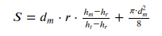
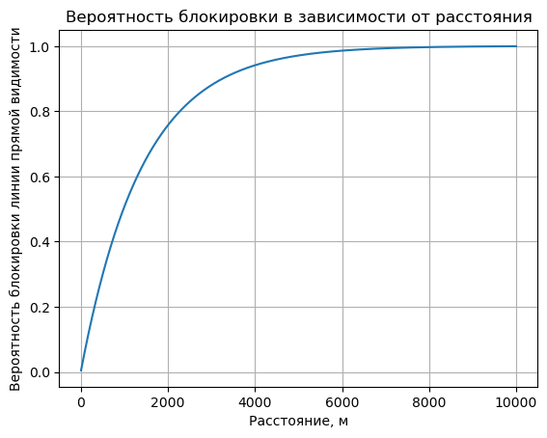
После этого по вышеизложенному коду находили вероятности блокировки прямой видимости через данную площадь в зависимости от расстояния между станцией и приёмником:
Зависимость вероятности блокировки от высот станции, блокировки или приёмника следующая: данная зависимость актуальна, если высота блокировки меньше высоты станции и больше высоты приёмника. В условиях, когда высота блокировки меньше высоты приёмника, вероятность блокировки сводится к нулю. При высоте блокировки больше базовой станции, задача сводится к двумерной.

Листинг программы:
plt.plot(DISTANCE, [pb(i, np.random.normal(hm, 0.01), ht) for i in DISTANCE], label = "Функция вероятности на случайной вероятности");
plt.plot(DISTANCE, [pb(i, hm, ht) for i in DISTANCE], label = "Аппроксимированная функция вероятности");
plt.grid();
plt.legend();
plt.title("Вероятность блокировки в зависимости от расстояния");
plt.xlabel("Расстояние, м");
plt.ylabel("Вероятность блокировки линии прямой видимости");
plt.show();

Т.к. необходимые функции уже были введены в первом листинге, здесь остаётся передавать в анонимную функцию случайные величины высот блокировок. Можно справедливо заметить, что я отошёл от условия лабораторной и значение дисперсии взял сильно меньше. Всё из-за того, что при дисперсии около 0.1 высота блокировки становится непредсказуемой и смело зануляет вероятность блокировки даже на больших расстояниях ввиду вычитания из высоты блокировки высоты приёмника.
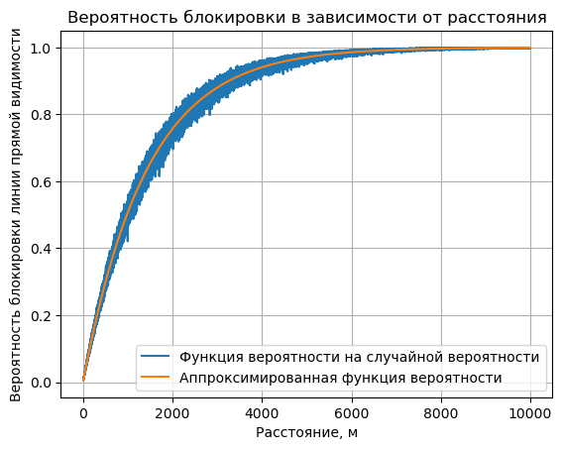
Причем точность аппроксимации достаточно точно совпадает с рандомизированными показателями. При увеличении дисперсии график смело закрашивает экран полностью, и говорить о какой-либо аппроксимации бессмысленно.
Листинг программы:
SPEED_OF_LIGHT = 299_792_458;
PREPARED_CONST = 20 * math.log10(4 * math.pi / SPEED_OF_LIGHT);
heights = np.linspace(2, 100, 1000);
def FSPL(r, f = 28e9):
return PREPARED_CONST + 20 * math.log10(r * f);
def findAvgByR(r):
return [23 + 10 + 10 - FSPL(r) - 20 * pb(r, hm, i) for i in heights];
plt.plot(heights, findAvgByR(50), label="50м");
plt.plot(heights, findAvgByR(100), label="100м");
plt.plot(heights, findAvgByR(200), label="200м");
plt.xlabel("Высота станции");
plt.ylabel("Полученная мощность сигнала");
plt.legend();
plt.grid();
plt.title("Полученная мощность сигнала на приёмнике в зависимости от высоты станции");
plt.show();

Далее было необходимо найти оптимальную высоту базовой станции. Задача, как оказалось, не сводилась к поиску глобального экстремума, т. к. итоговая мощность всегда росла. При введении, например, затрачиваемых ресурсов, на единицу высоты, можно было бы говорить уже о глобальном экстремуме.
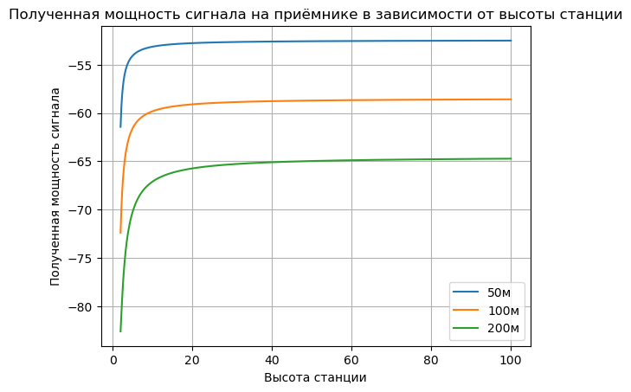
Здесь была введена функция FSPL, модифицированная под наши нужды. Оптимальное значение высоты исследовалось в области от 2 до 100 метров. На выходе программы получаем график итоговой мощности сигнала на приёмнике в зависимости от высоты станции:
В данном случае видно, что глобальный экстремум здесь не существует, однако, в вопросе оптимального значения высоты, можно отметить, что высота станции примерно в 35 метров является достаточно оптимальным значением, т. к. далее мы не получаем заметного прироста мощности сигнала.

Выводы:
В данной лабораторной работе исследовали:
- нахождение блокировок в зоне покрытия и на линии прямой видимости с приёмником;
- вероятностные характеристики блокировки.

